1.Cvičení rozvíjející zrakové vnímání:
„Vidím, vidím, co ty nevidíš.“¨
Tuto hru můžete hrát kdekoli. Určete si v místnosti nějaký předmět a zvolte si nějakou vlastnost tohoto předmětu. Například barvu. Předpokládejme, že jste s dítětem v místnosti, ve které stojí hnědá židle. Řekněte tedy dítěti: „Vidím, vidím, co ty nevidíš a je to hnědé.“ Teď má dítě vyhledávat a jmenovat všechny věci v místnosti, které jsou hnědé. Jakmile jmenuje židli, odpovíte „ano“ a pak je na řadě dítě, která si myslí nějakou věc a vám označí jen jednu její vlastnost. Takto se střídáte.

Na stranách označené „Soubor úkolů 1“- rozdíly v párových obrázcích vidíte vedle sebe vždy dva obrázky. Na pěti dvojích jsou obrázky totožné, pět je rozdílných. Ukažte dítěti vždy jeden pár obrázků, ostatní nechte zakryté stranou. Vysvětlete dítěti: „Podívej, tady vidíš dva obrázky. Pozorně si je prohlédni a řekni mi, zda jsou oba obrázky stejné nebo ne.“ Dítě si může obrázky prohlížet, jak dlouho chce. Neměli byste mu pomáhat.

„Kdo je zloděj?“
Použijte kostky ze stavebnice, knoflíky, fazole, párátka, cokoli. Uspořádejte je do dvou sestav, které se budou lišit tím, že v jedné z nich je o jeden předmět navíc. Tento předmět je „zloděj“ který se tu schoval. Dítě má za úkol odhalit „zloděje“ a zajmout ho- odstranit.
Obměna: „Na krále“
Hrajte stejně, jako v předchozí hře. Dítě má tentokrát chybějící předmět v sestavě na správné místo doplnit.

- Cvičení rozvíjející sluchové vnímání:

„Udělej krok, když uslyšíš domluvené slovo.“
Při této hře stanovte start a cíl. Zvolte start u jedné stěny místnosti, cíl pak co možná nejdále. Dítě se postaví na start a snaží se přiblížit na cíl- když uslyší domluvené slovo například: dům, udělá krok vpřed. Začnete jmenovat nevýrazným hlasem různé předměty a mezi ně občas zahrnete toto domluvené slovo, když domluvené slovo přeslechne, musí udělat krok nazpátek.

Předčítání příběhu
Předčítejte dítěti příběh. V každém příběhu jsou slova, která se opakují. Vyberte si takové slovo a řekněte jej dítěti. Dítě má nyní, když toto slovo uslyší, klepnout prstem či tužkou do stolu, zatímco vy pomalu příběh předčítáte. Můžete k tomu vybrat oblíbenou pohádku, kterou máte doma, předčítání by nemělo trvat déle než pět minut, protože pak je dítě unavené a vy byste ho přepínali.
Následující příběh je míněn jako příklad, který můžete použít. Slovo, na které v této povídce dítě reaguje, zní „včela.“¨(a její varianty)

Včela
Mladá včela žila ve velkém včelím úle s mnoha sestrami a s matkou, včelí královnou. Jednoho dne přišla k mladé včele stará včela a řekla jí: „Pojď, poleť semnou. Ukážu Ti, jak vyrábíme dobrý včelí med.“ Tak odletěla mladá včela se starou včelou. Přiletěli na krásnou louku s mnoha pestrými květy. S bzučením snesly se obě včely na květ a starší včela prozradila té mladé včelí tajemství: Ukázala jí, jak má sát nektar z květu a mladá včela se to brzy naučila. Potom letěly obě domů. Ještě mnohému se musela mladá včela naučit. Míchat med, stavět včelí plástve, naplnit je medem a ještě mnoho jiného. Večer byla mladá včela opravdu unavená, ale taky velmi pyšná: postavila svou první včelí plástev a naplnila ji medem. Zítra už může vyletět docela sama a brzy vezme svou malou včelí sestru na výlet a taky jí svěří včelí tajemství. Malá včela byla velmi ráda, že se to všechno naučila a byla už nyní pilnou členkou včelího národa.

Rozdíly mezi dvěma slovy:
V této úloze jde o zjištění, zda dítě umí rozlišovat slova, která znějí podobně. Zda je schopné sluchem rozlišit malé rozdíly. Najdete zde seznam deseti párů slov. Pět z nich je totožných a pět rozdílných. Předříkávejte dítěti vždy jednu dvojici. Dítě ale nesmí odezírat z vašich rtů, proto se odvraťte nebo držte list papíru před obličejem, aby tak nevidělo na vaše rty. Vyslovujte zřetelně, ale nezdůrazňujte rozdíly mezi slovy. Dítě má po zaslechnutí každé dvojice říci, zda jsou obě slova stejná nebo ne.

Vysvětlete dítěti:
„Řeknu ti teď vždy dvě slova. Dobře poslouchej a řekneš mi, zda jsou obě slova stejná, nebo rozdílná.“
Seznam slov:
Dříve- dříve, bez-bez, pak- pak, boudy-body, teď- teď, níž-než, až-už, pro- pro, ještě- jistě, sít- snít

Vymýšlíme pohádku
V této hře je cílem zapamatovat si řadu vět, kterými vznikne pohádka. Jeden řekne větu, druhý ji zopakuje a přidá další. Začnete například: „Medvěd jde lesem.“ Dítě pokračuje: „Medvěd jde lesem. Tu potká sněhuláka.“ Příběh můžete prodloužit až na 10 vět. Pokud si jich dítě zapamatuje alespoň 5, můžete být spokojeni.

- Cvičení rozvíjející spojování zrakových, sluchových a pohybových vjemů

Tajná řeč
Cvičte s dítětem „tajnou řeč“, při které určitá slova budete nahrazovat pohybem. Například:
- Rukama otáčet pomyslným volantem znamená: AUTO
- Ruce zvednout do výše znamená: STROM
- Ruku vést k ústům a naznačit pohyb, jako bychom ukusovali, znamená: CHLEBA
Začněte tajnou řeč se třemi slovy a postupně ji rozšiřte na pět slov, přičemž můžete vybrat samozřejmě jiná slova. „Povídejte“ si s dítětem tajnou řečí tak, že jednou řeknete slovo a dítě provede pohyb, jindy proveďte pohyb a dítě poví slovo.
Ještě tajnější řeč
Nahraďte opět slova gesty, přičemž gesta nebudou vyjadřovat význam slov. V „ještě tajnější řeči“ znamená například: zataháte- li sami sebe za ucho- LAMPA, atd.

- Cvičení rozvíjející pochopení a osvojení principu posloupnosti
Zavazování tkaničky
Při zavazování tkaničky je nutné provádět určité pohyby v určitém pořadí, rozložte si pro sebe posloupnost pohybů při vázání mašličky na jednotlivé kroky a ukažte dítěti vázání krok za krokem, nebuďte netrpělivý, pokud dítě jednotlivé kroky poplete a mašlička se nepodaří. Pokud již dítě umí zavazovat tkaničky, naučte ho zaplétat cop (posloupnost zleva horem doprostřed, zprava horem doprostřed).
Splnit příkazy
Dejte dítěti několik příkazů, které má postupně splnit. Například: Polož míč na židli, potom otevři dveře, pak poskoč na jedné noze, potom přijď ke mně. Řetěz příkazů prodlužujte až do sedmi po sobě jdoucích úkolů.
- Paměť na slova

Zapamatovat si obrázky a vyjádřit je slovy
Vystřihněte kartičky z přílohy: soubor úkolů 13: Pytel, sněhulák, tuba, třešně. Vysvětlete dítěti: „Ukážu Ti několik kartiček. Zastrč si jazyk mezi zuby a zkus si obrázky na kartičkách dobře zapamatovat. Nyní položte před dítě z jeho pozice zleva doprava řadu karet. Pak karty seberte a zeptejte se dítěte: „Pověz mi, co jsi na obrázcích viděl/a.“

Zapamatovat si slova- vyhledat k nim obrázky
Toto cvičení nedávejte dítěti bezprostředně po předchozím třináctém cvičení. Protože oba úkoly jsou si podobné, mohlo by dítě mnohem více chybovat. Pomocí této úlohy vyzkoušíte, zda je dítě schopno si zapamatovat slova, která slyší a vytvořit spojení s jejich obrazem. Vystřihněte kartičky s hlemýžděm, kloboukem, Kašpárkem, a konvicí z přílohy- soubor úkolů 14. Dítě však nesmí kartičky vidět. Pak vysvětlete dítěti: „Řeknu ti teď několik slov. Zkus si ta slova dobře zapamatovat.“ Řekněte dítěti rychlostí asi jedno slovo za sekundu „ Klobouk, hlemýžď, konvice, kašpárek.“ Dejte dítěti zamíchané kartičky a vysvětlete mu: „Polož kartičky ve stejném pořadí, ve kterém si slyšel/a slova.“

- Vnímání vlastního těla a prostoru
Posaďte se vedle dítěte tak, aby vás dobře vidělo. Oba máte obličej obrácený stejným směrem. Zápěstí pravé ruky dítěte i své ovažte stužkou. Vysvětlete dítěti : „Něco ti teď budu předvádět a ty mě co nejpřesněji napodobuj. Předvádějte následující pohyby a zůstaňte v tomto postoji tak dlouho, dokud i dítě tyto pohyby neprovede.
Pravou ruku na pravé ucho a levou ruku na levé koleno.
Pravou ruku na ústa a levou ruku na levé koleno.
Pravou ruku na ústa a levou ruku na hlavu.
Pravou ruku na pravé koleno a levou ruku na hlavu.
Pravou ruku na pravé rameno a levou ruku na hlavu.
Pravou ruku na pravé rameno a levou ruku na ústa.
Pravou ruku na pravé rameno a levou ruku na levé oko.
Pravou ruku na hlavu a levou ruku na levé oko.
Pravou ruku na hlavu a levou ruku na ústa.
Pravou ruku na pravé koleno a levou ruku na ústa.

Hra Loutka
Postavte se před zrcadlo, společně s dítětem, které stojí před vámi. Kolem zápěstí pravé ruky si oba omotejte stužku a zaujměte nějaký postoj, například: otáčejte hlavu vlevo, vzpažte pravou ruku, nakrčte nos,… Dítě se snaží zaujmout stejnou pozici. V zrcadle můžete pozorovat, stejné provedení. Obměna: Dítě může stát vedle vás.

Hra na sochy
Chytněte se s dítětem za ruce a společně se točte v kruhu. Náhle se zastavte a zaujměte postoj, ve kterém setrváte pár minut. Dítě se snaži zaujmout stejné postavení.

- Cvičení rozvíjející koordinaci pohybů úst při mluvení (Tyto úkoly nedělejte bezprostředně po sobě, ať se vám nezamotá hlava.)

Foukání do vaty
Z vaty utvořte malý míček a posaďte se s dítětem proti sobě ke stolu. Posílejte si míček foukáním.

Střílení do branky
Postavte si před sebou a před dítětem každý svou branku například ze stavebnicových kostek. Zkoušejte střídavě se foukáním trefovat míčkem z vaty do branky protihráče.

Slalom
Ze stavebnicových kostek si postavte slalom nebo dráhu. Pak musí každý, pokud možno rychle, foukáním projet míčkem z vaty všechny branky nebo připravenou dráhu.

Jazyk v klícce
Vezměte si zrcadlo a držte ho tak, abyste v něm viděli svá ústa i ústa dítěte. Pak předvádějte dítěti pohyby úst. Dítě se má pokusit vaše pohyby napodobit a přitom sebe i vás pozorovat v zrcadle.
Vysvětlete mu:
„Teď je brána, která vede ke klícce zavřená.“- rty sevřeny
„Brána se otevírá“- rty od sebe oddálit. „Vidíš klícku“- ukaž sevřené řady zubů.
„Klícka se otevírá.“- ústa otevřít, jazyk zůstává v ústech.
„Jazyk může ven z klícky“- jazyk vystrčit.
„Jazyk se tlačí dolů.“- jazyk vystrčit co možná nejdále k bradě.
„Jazyk se tlačí stranou.“- jazyk vystrčit co možná nejdéle přes pravý a přes levý koutek úst.
„Jazyk šplhá nahoru.“- jazyk vystrčit co nejdále ke špičce nosu.
„Jazyk je uvězněn dole v klícce.“- ústa nechat otevřená a špičku jazyka opřít o spodní řadu zubů.
„Jazyk je uvězněn nahoře v klícce“- ústa nechat otevřená a špičku jazyka opřít o horní řadu zubů.

Jakmile dítě ovládá všechny pohyby pomocí zrcadla, zkuste všechny instrukce podávat bez zrcadla, abyste se přesvědčili, zda dítě již jednotlivé pohyby dokáže vnímat citem.

Naučte se s dětmi krátkou říkanku, která je vhodná k procvičování jemné motoriky, velice se hodí před nácvikem grafomotoriky, či jakémkoliv plnění pracovního listu, kdy dítě píše či kreslí.
ŘÍKANKA S UKAZOVÁNÍM: Žížalička leze líně
Dokolečka po pěšině.
Lezla, lezla, to si dala,
Až se z toho zamotala.
„Kdo ten uzel rozváže?
Na koho prst ukáže!“
ŽÍŽALIČKA: Přitiskněte dlaně k sobě, natažené prsty míří vzhůru.
POHYB PRSTŮ:
- Žížalička leze líně dokolečka po pěšině.
Sepnutýma rukama s nataženými prsty pohybujte před tělem dokola.
- Lezla, lezla, to si dala, až se z toho zamotala.
Pokračujte vlnivým pohybem různým směrem.
- Kdo ten uzel rozváže?
Rozpojte dlaně a pružným kroužením zápěstí napodobte mlýnek.
- Na koho prst ukáže!
Pravým ukazováčkem rytmicky rozpočítávejte publikum podle jednotlivých slabik.¨

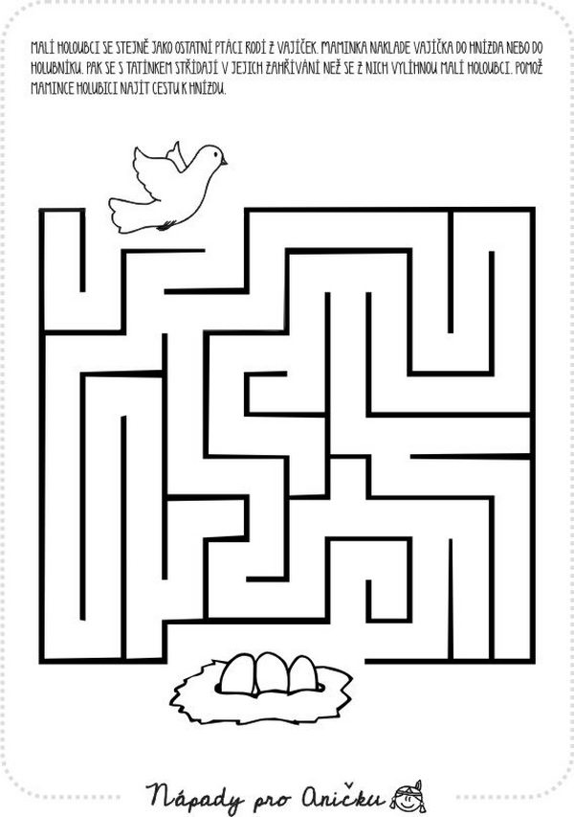

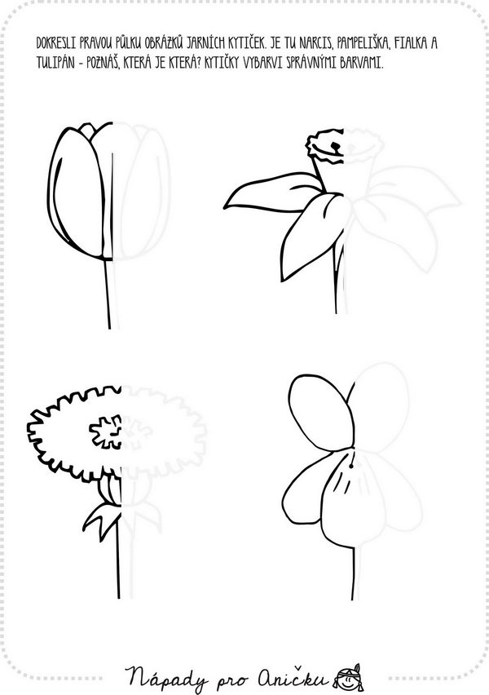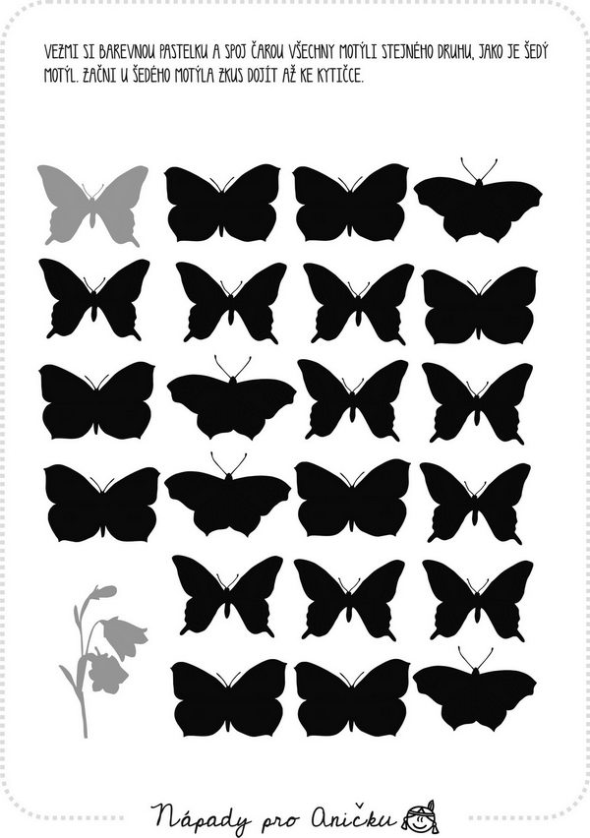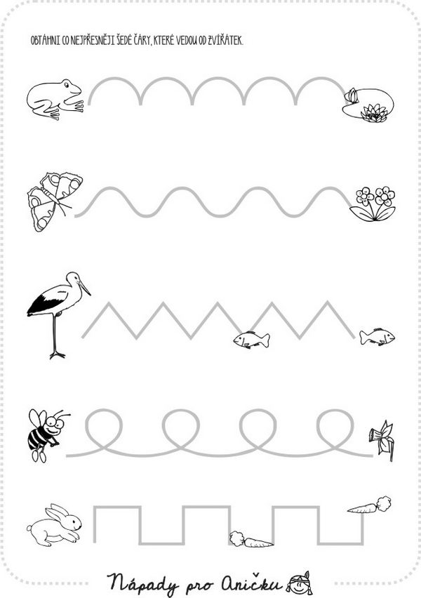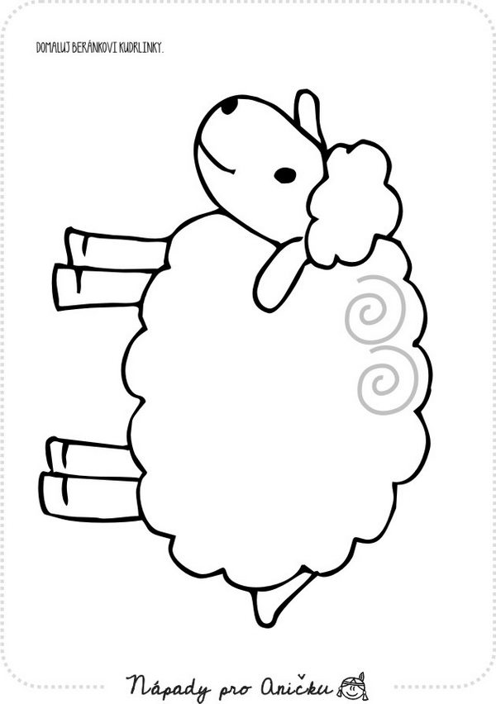

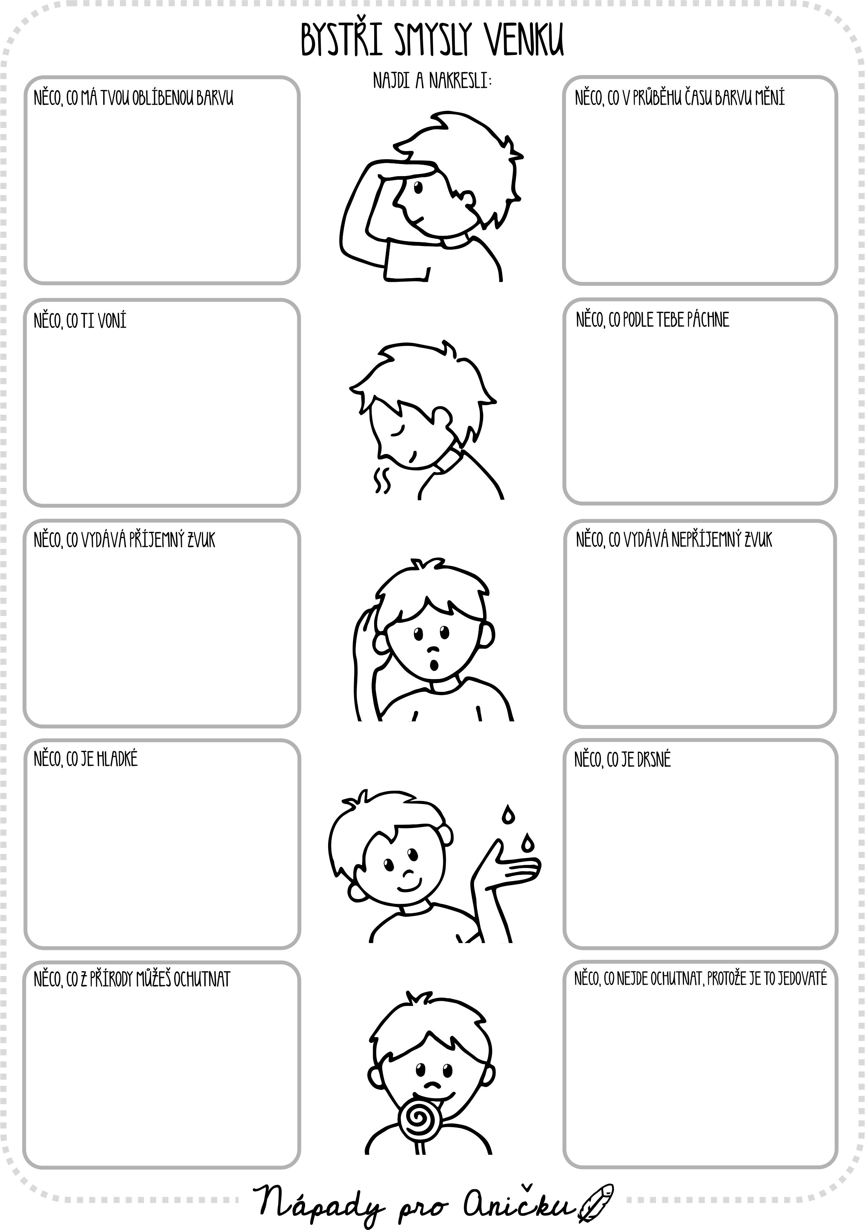

PŘÍLOHY:

